Gottesdienste

Sonntags 17.00 Uhr

Parallel zum Gottesdienst Kinderkirche (nicht während der Schulferien)
A = Abendmahl LKS = Sprechstunde Leitungskreis

Januar
01.01. Leitung : Frank Feldhusen
A Predigt : Frank Feldhusen

Lobpreis : Jakobsleiter
08.01. Leitung : Ingrid Marinesse
LKS Predigt : Christoph Mohr
Lobpreis : Christoph Mohr
Kollekte : Jesus Center
15.01. Leitung : Dr. Reinhard Steffen
A Predigt : Dr. Reinhard Steffen
Lobpreis : 4Immanuel

22.01. Leitung : Frank Feldhusen
Predigt : Frank Feldhusen
Lobpreis : 4Immanuel
Kollekte : GGE Nord

29.01. Leitung : Frank Feldhusen
Predigt : Frank Feldhusen
Lobpreis : Christoph Mohr

Februar
05.02. Leitung : Frank Feldhusen
A Predigt : Frank Feldhusen

Lobpreis : Jakobsleiter
12.02. Leitung : Helmut Stratmann LKS Predigt : Christoph Mohr
Lobpreis : Christoph Mohr

Kollekte : Mercy Ships
19.02. Heilungsgottesd : Frank Feldhusen Predigt : Frank Feldhusen
Lobpreis : 4Immanuel

Kollekte : Bibel-TV
26.02. Leitung : Frank Fekdhusen
A Predigt : Frank Feldhusen

Lobpreis : Christoph Mohr



Die Geistliche Gemeinde-Erneuerung in der Evangelischen Kirche (GGE) versteht sich als Teil der weltweiten charismatischen Erneuerungsbewegung. Sie sieht ihre Aufgabe darin, an einer geistlichen Erneuerung der Evangelischen Kirche mitzuarbeiten.

Wir möchten zu einer persönlichen Umkehr zu Jesus Christus, zur Annahme der Einladung zum Fest der Versöhnung mit Gott, und zur Bitte um die Kraft des Heiligen Geistes und seiner Gaben ermutigen.

Schäferkampsallee 36
20357 Hamburg

Gemeindeleiter: Dipl. Theologe
Frank Feldhusen 040/68998039

Büro Anke Detlefs: 040 / 40 82 87
Fax: 040 / 41 35 57 00

Bankverbindung: EDG Kiel, BLZ 210 602 37
Kto. 476 196
www.immanuel-gemeinschaft.de
info@immanuel-gemeinschaft.de

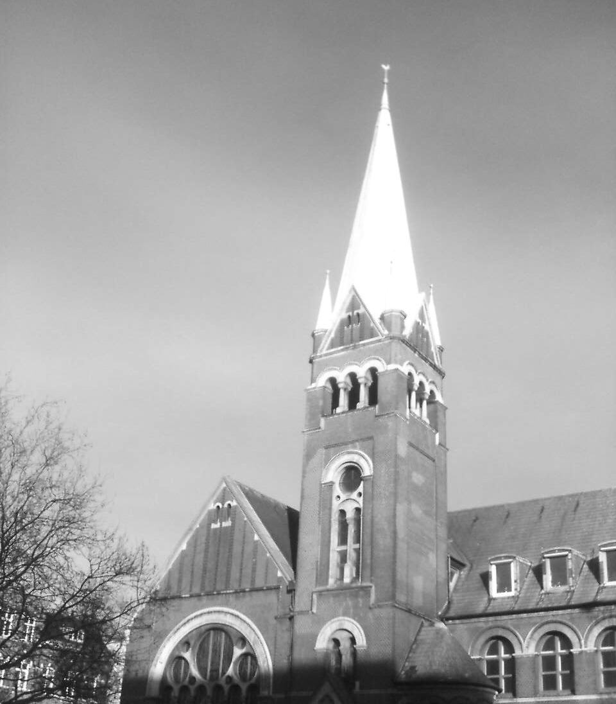

Gemeindebrief
Januar - Februar 2012

Weise mir, Herr, deinen Weg; ich will ihn gehen in Treue zu dir. (Psalm 86,11 EÜ)

König David weiß offenbar nicht, welchen Weg er einschlagen soll. Er ist orientierungslos. Wer kennt solche Phasen in seinem Leben nicht? Was machen wir, wenn unsere Wege unsicher werden, wenn wir an einer Weggabelung stehen, wenn unklar ist, wie es weitergehen soll oder kann?

Wir fragen andere Menschen, ziehen sie ins Vertrauen, bitten sie um ihre Meinung. Doch was tun, wenn diese sich unterscheiden? Auf wen hören wir dann? Mancher Rat kann uns auch auf einen falschen Weg führen.

Wie verhält sich König David? Er wendet sich in seiner Ratlosigkeit an Gott und bittet ihn, ihm seinen Weg (d.i. Gottes Weg) zu zeigen. David setzt sein Vertrauen auf Gott.

Vertraust du dich auch Gott an, wenn du Wegweisung brauchst? Ist Gott bei dir überhaupt zuständig, wenn es konkret um Fragen des Alltags geht oder um wichtige Entscheidungssituationen?
Gewiss ist es nicht so, dass Gott uns alle Entscheidungen unsres Lebens einfach abnimmt, dennoch ist es sein Wille, dass wir ihn fragen und auf ihn hören, was die Ausrichtung und Gestaltung unseres Lebens anbelangt. Darüber hinaus zeigt er uns auch in konkreten Lebenssituationen des Öfteren, welche Schritte zu gehen sind.

Um in See stechen zu können, benötigt der Kapitän eines Schiffes zunächst einmal die Information, wohin die Reise gehen soll, das Ziel. Dies bekommt er vom Reeder. Wer ist der Reeder deines Lebens? Von wem akzeptierst du Anweisungen für dein Leben? Wer ist der Herr deines Lebens?
Ist das Ziel bekannt, kann das Schiff in See stechen. Der Kapitän bestimmt den Kurs nach Seekarte und Kompass. Heutzutage geht vieles auf elektronischem Wege.

Wonach richten wir den Kurs unseres Lebens aus? Wer oder was ist unsere Seekarte, unser Kompass?

Jesus sagt von sich selbst: „Ich bin der Weg, die Wahrheit und das Leben.“ (Joh 14,6) Nach dem Kommen Jesu lautet die Antwort auf die Frage, welches denn Gottes Weg sei: Der Weg in der Nachfolge Jesu.
Wo erfahren wir, wer Jesus ist, wie er ist und was ihm wichtig ist? Allein in der Bibel, dem geschriebenen Wort Gottes.
Gott kennt den Weg, der für uns gut ist. Er kennt das Ziel unseres Lebens. Er hat den Überblick über den gesamten Weg.
Deshalb ist es gut, sich wie David dafür zu entscheiden: „Ich will ihn (scil. den Weg Gottes) gehen in Treue zu dir.“

Gottes Segen für das neue Jahr 2012 wünscht

Frank Feldhusen

Weitere Termine

Januar

Mi. 04.01. 19.00 h GEMEINDEGEBET
Dank und Fürbitte für die Gemeinde. Gebet ist die Grundlage unserer Arbeit.
Alle Gemeindeglieder sind eingeladen.

Fr. 06.01. 19.30 h ANBETUNG 165
Gott loben, berührt und beschenkt werden.

Gebetsnacht Fr.20.01.12 19.30 h
Für die Gemeinde

Bibelzeit Fr.27.01.12 19.30 h
Verstehst du auch, was du liest? – Die Bibel verstehen

Februar
Mi. 01.02. 19.00 h GEMEINDEGEBET
Dank und Fürbitte für die Gemeinde. Gebet ist die Grundlage unserer Arbeit.
Alle Gemeindeglieder sind eingeladen

Fr. 03.02. 19.30 h ANBETUNG 165
Gott loben, berührt und beschenkt werden

Fr. 10.02. 19.30 h WORT & WEIN
Was kommt am Ende der Welt?

Fr.17.02. 19.30 Uhr GEBET FÜR KRANKE

Wort und Wein und Gebet für Kranke fallen im Januar aus.

